

RELATÓRIO DE PLANEAMENTO

Metodologias de Desenvolvimento de Software

“GesStand”

Rui Penetra nº2180680, Filipe Ferreira nº2180619

# Índice

Índice 2

Introdução 3

Apresentação da planificação geral do projeto 4

Plano de riscos 6

Matriz de Exposição ao risco 6

Tarefas referentes ao Planeamento 7

Tarefas referentes à Implementação 7

Matriz de responsabilidades 9

Anexo 10

GITUB 10

# Introdução

Neste projeto a desenvolver irá se efectuar um planeamento de como o nosso projeto da unidade curricular de Desenvolvimento de Aplicações se irá realizar, esse mesmo nomeado por “GesStand”, que irá consistir num programa que terá como finalidade gerir um Stand, gerindo assim, clientes, carros de clientes para reparação(oficina),carros para vender (Vendas),carros para aluguer (Aluguer).

Este presente relatório tem como objetivo resumir, de forma mais sucinta, de como foi desenvolvido o planeamento do projeto, mostrando informações de alguma relevância desde tarefas, marcos, recursos, políticas de controlo do projeto, matriz de responsabilidades (1ªVersão), e alguns destes pontos referidos anteriormente extraídos da parte realizada no software Microsoft Project.

# 

# Apresentação da planificação geral do projeto

|  |  |  |  |  |
| --- | --- | --- | --- | --- |
|  | | | **Datas** | **Unidade Curricular** |
| ***Marcos*** | **Entregas** | **1ºEntrega** | 3/05/2019 | MDS |
| 12/06/2019 | DA |
| **2ªEntrega** | 18/06/2019 | MDS |
| **Defesas** | **1ª Defesa** | 6/05/2019 | MDS |
| 17/06/2019 | DA |
| **2ª Defesa** | 24/06/2019 | MDS |
| **\***MDS- Metodologias de Desenvolvimento de Software  **\***DA- Desenvolvimento de Aplicações | | | | |

|  |  |  |
| --- | --- | --- |
| ***Tarefas*** | | ***Custos*** |
| **Planeamento** | 1ª Entrega | 250,00€ |
| 2ª Entrega | 200,00€ |
| **Implementação** | 1ª Entrega | 1550,00€ |
|  |  | |
| **Total** | 2000,00€ |

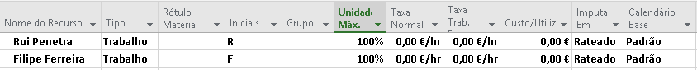

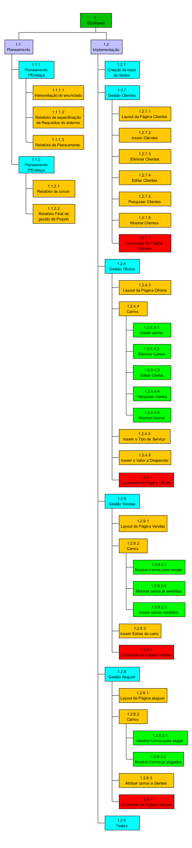

WBS do Projeto “GesStand”

## Plano de riscos

|  |  |  |  |  |
| --- | --- | --- | --- | --- |
| **Escalas de Probabilidade** | | | | |
| **MUITO BAIXA** | **BAIXA** | **MODERADA** | **ALTA** | **MUITO ALTA** |
| 1 | 2 | 3 | 4 | 5 |

|  |  |  |  |  |
| --- | --- | --- | --- | --- |
| **Escalas de Impacto** | | | | |
| **MUITO BAIXA** | **BAIXA** | **MODERADA** | **ALTA** | **MUITO ALTA** |
| 1 | 2 | 3 | 4 | 5 |

## Matriz de Exposição ao risco

|  |  |  |  |  |  |  |
| --- | --- | --- | --- | --- | --- | --- |
|  | | **Impacto** | | | | |
| **MUITO BAIXO** | **BAIXO** | **MODERADO** | **ALTO** | **MUITO ALTO** |
| **Probabilidade** | **MUITO BAIXO** |  |  | 7,13,21,26 |  | 5,24 |
| **BAIXO** |  |  | 1,15,25 | 16,17,18,19,20,22 | 3,4,27,28,29 |
| **MODERADO** |  |  | 9 | 10,11,12 | 2,6,8 |
| **ALTO** |  |  |  |  | 14 |
| **MUITO ALTO** |  |  |  |  |  |

## Tarefas referentes ao Planeamento

|  |  |  |  |  |  |  |  |
| --- | --- | --- | --- | --- | --- | --- | --- |
|  | **Tarefa** | **Recurso** | **Probabilidade** | **Impacto** | **Estimativa** | **Técnica** | **Ação** |
| **1** | Interpretação do Enunciado | Rui  Filipe | 2 | 3 | 2 d | Delphi | Voltar a reler o Enunciado |
| **2** | Relatório de Especificação de Requisitos | Filipe | 3 | 5 | 5 d | - | Mandar Rui fazer |
| **3** | Relatório de Planeamento | Rui | 2 | 5 | 3 d | - | Mandar Filipe fazer |
| **4** | Relatório de Scrum | Filipe | 2 | 5 | 5 d | - | Mandar Rui fazer |
| **5** | Relatório Final de Gestão de Projeto | Rui | 1 | 5 | 5 d | - | Mandar Filipe fazer |

## Tarefas referentes à Implementação

|  |  |  |  |  |  |  |  |
| --- | --- | --- | --- | --- | --- | --- | --- |
|  | **Tarefa** | **Recurso** | **Probabilidade** | **Impacto** | **Estimativa** | **Técnica** | **Ação** |
| **6** | Criação de base de dados | Rui | 3 | 5 | 2 d | Delphi | Mandar Filipe fazer |
| **7** | Layout da Página Clientes | Rui | 1 | 3 | 18 d | - | Mandar Filipe fazer |
| **8** | Inserir Clientes | Rui | 3 | 5 | 3 d | - | Mandar Filipe fazer |
| **9** | Eliminar Clientes | Filipe | 3 | 3 | 3 d | - | Mandar Rui fazer |
| **10** | Editar Clientes | Filipe | 3 | 4 | 3 d | - | Mandar Rui fazer |
| **11** | Pesquisar Clientes | Filipe | 3 | 4 | 3 d | - | Mandar Rui fazer |
| **12** | Mostrar Clientes | Rui | 3 | 4 | 2 d | - | Mandar Filipe fazer |
| **13** | Layout da Página Oficina | Rui | 1 | 3 | 9 d | - | Mandar Filipe fazer |
| **14** | Inserir Carros | Filipe | 4 | 5 | 3 d | - | Mandar Rui fazer |
| **15** | Eliminar Carros | Rui | 2 | 3 | 2 d | - | Mandar Filipe fazer |
| **16** | Editar Carros | Rui | 2 | 4 | 2 d | - | Mandar Filipe fazer |
| **17** | Pesquisar Carros | Filipe | 2 | 4 | 2 d | - | Mandar Rui fazer |
| **18** | Mostrar Carros | Filipe | 2 | 4 | 1 d | - | Mandar Rui fazer |
| **19** | Inserir o Tipo de Serviço | Rui | 2 | 4 | 2 d | - | Mandar Filipe fazer |
| **20** | Inserir o Valor a Despender | Rui | 2 | 4 | 2 d | - | Mandar Filipe fazer |
| **21** | Layout da Página Vendas | Rui | 1 | 3 | 8 d | - | Mandar Filipe fazer |
| **22** | Mostrar carros para vender | Rui | 2 | 4 | 2 d | - | Mandar Filipe fazer |
| **23** | Mostrar carros já vendidos | Filipe | 2 | 4 | 2 d | - | Mandar Rui fazer |
| **24** | Inserir carros vendidos | Filipe | 1 | 5 | 2 d | - | Mandar Rui fazer |
| **25** | Inserir Extras do carro | Rui | 2 | 3 | 2 d | - | Mandar Filipe fazer |
| **26** | Layout da Página aluguer | Rui | 1 | 3 | 6 d | - | Mandar Filipe fazer |
| **27** | Mostrar carros para aluguar | Filipe | 2 | 5 | 2 d | - | Mandar Rui fazer |
| **28** | Mostrar Carros já alugados | Filipe | 2 | 5 | 2 d | - | Mandar Rui fazer |
| **29** | Atribuir carros a clientes | Rui | 2 | 5 | 2 d | - | Mandar Filipe fazer |
|  | Testes | Rui  Filipe | 1 | 5 | 45 d | - | Corrigir erros e voltar a testar |

## Matriz de responsabilidades

|  |  |  |
| --- | --- | --- |
| **Tarefas** | **Recursos** | **Custos** |
| Interpretação do Enunciado | Filipe/Rui | 50,00€ |
| Relatório de Especificação de Requisitos do Sistema | Filipe | 100,00€ |
| Relatório de Planeamento | Rui | 100,00€ |
| Implementação do Projeto | Filipe/Rui | 1550,00€ |
|  |  | |
| **Total** | 1800,00€ |

# Anexo

DIAGRAMA DE GANTT

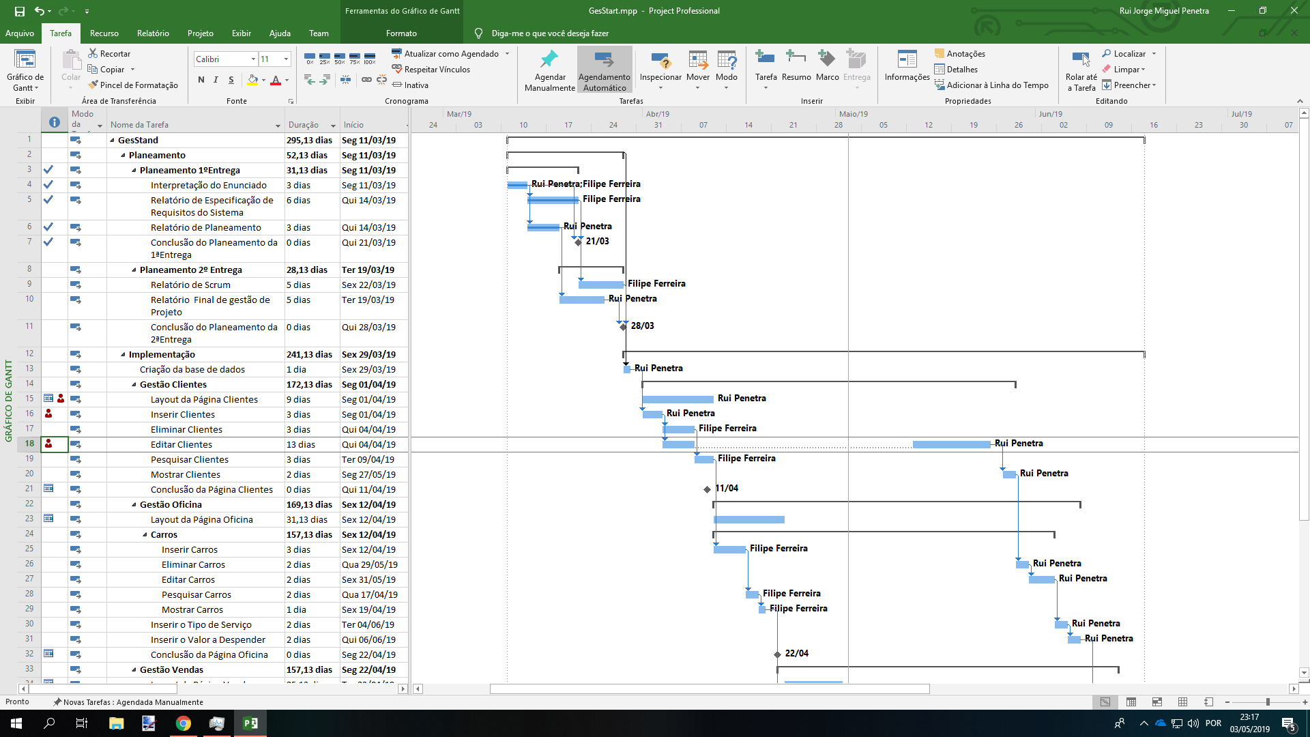

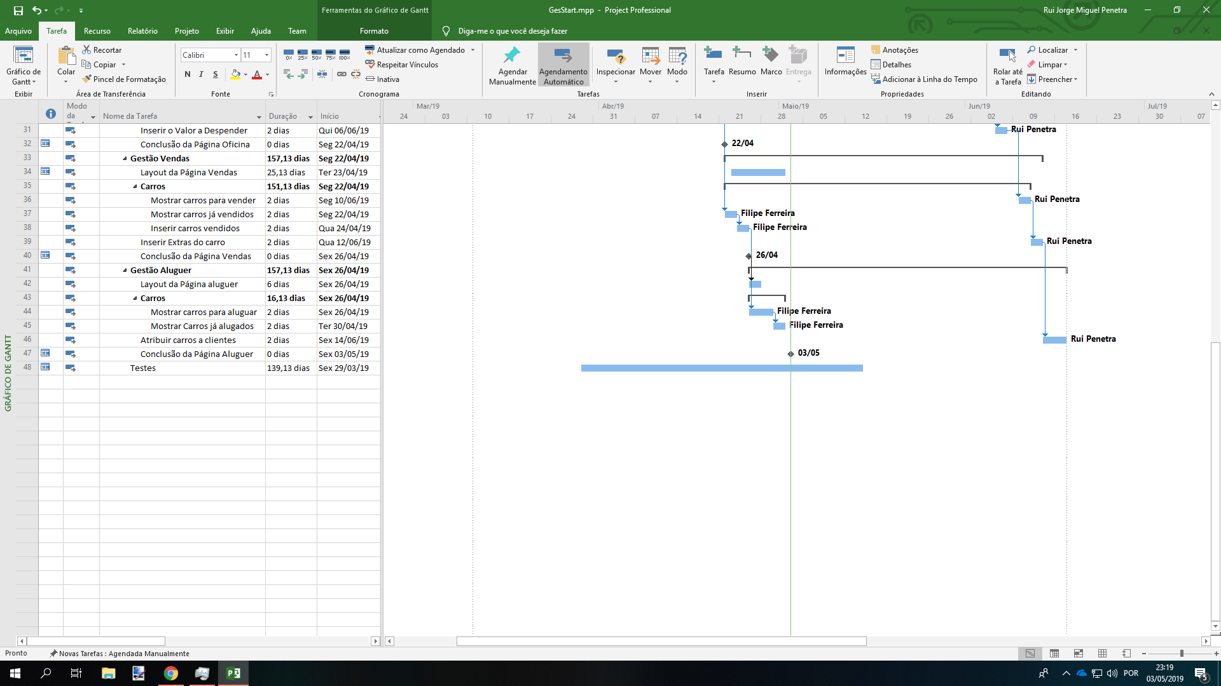

# GITUB

<https://github.com/RuiPenetra/projeto_MDS.git>